ĐỀ THI TRẮC NGHIỆM
Ma trận: 37849652-e8cb-4f85-86a9-5872718cdd51_Ma trận_DIALY_KNTT_C12.xlsx
Ngày tạo: 2026-03-23
Tổng số câu: 12

PHẦN I. Thí sinh trả lời từ câu 1 đến câu 24. Mỗi câu hỏi thí sinh chỉ chọn một phương án.
Câu 1 (NB). Nước ta nằm hoàn toàn trong vùng nào sau đây của bán cầu Bắc?
A. Nội chí tuyến.
B. Ngoại chí tuyến.
C. Ôn đới lục địa.
D. Cận cực.
Câu 2 (VD). Dựa vào bảng thông tin về các điểm cực trên phần đất liền nước ta dưới đây:
Điểm cực | Địa danh | Tọa độ
Bắc | Xã Lũng Cú, huyện Đồng Văn, tỉnh Hà Giang | 23°23′B
Nam | Xã Đất Mũi, huyện Ngọc Hiển, tỉnh Cà Mau | 8°34′B
Tây | Xã Sín Thầu, huyện Mường Nhé, tỉnh Điện Biên | 102°09'Đ
Đông | Xã Vạn Thạnh, huyện Vạn Ninh, tỉnh Khánh Hoà | 109°28′Đ
(Nguồn: SGK Địa lí 12 - Bộ GD&ĐT)
Vị trí địa lí được thể hiện trong bảng quy định đặc điểm cơ bản nào của thiên nhiên nước ta?
A. Mang tính chất nhiệt đới ẩm gió mùa, chịu ảnh hưởng sâu sắc của biển.
B. Khí hậu có hai mùa rõ rệt, thiên nhiên phân hóa theo độ cao địa hình.
C. Nằm hoàn toàn trong vành đai nhiệt đới, cán cân bức xạ quanh năm dương.
D. Chịu ảnh hưởng của gió mùa, thảm thực vật bốn mùa xanh tốt, giàu sức sống.
Câu 3 (TH). Vị trí nằm hoàn toàn trong vùng nội chí tuyến bán cầu Bắc làm cho khí hậu nước ta có
A. độ ẩm không khí lớn, mưa nhiều.
B. tổng bức xạ lớn, nhiệt độ cao.
C. chịu ảnh hưởng của gió mùa.
D. một mùa đông lạnh, ít mưa.
Câu 4 (VD). Trong bối cảnh đẩy mạnh công nghiệp hóa và hiện đại hóa, vấn đề sử dụng hợp lí tài nguyên thiên nhiên ở nước ta hiện nay trở nên cấp bách chủ yếu do tác động của nhân tố nào sau đây?
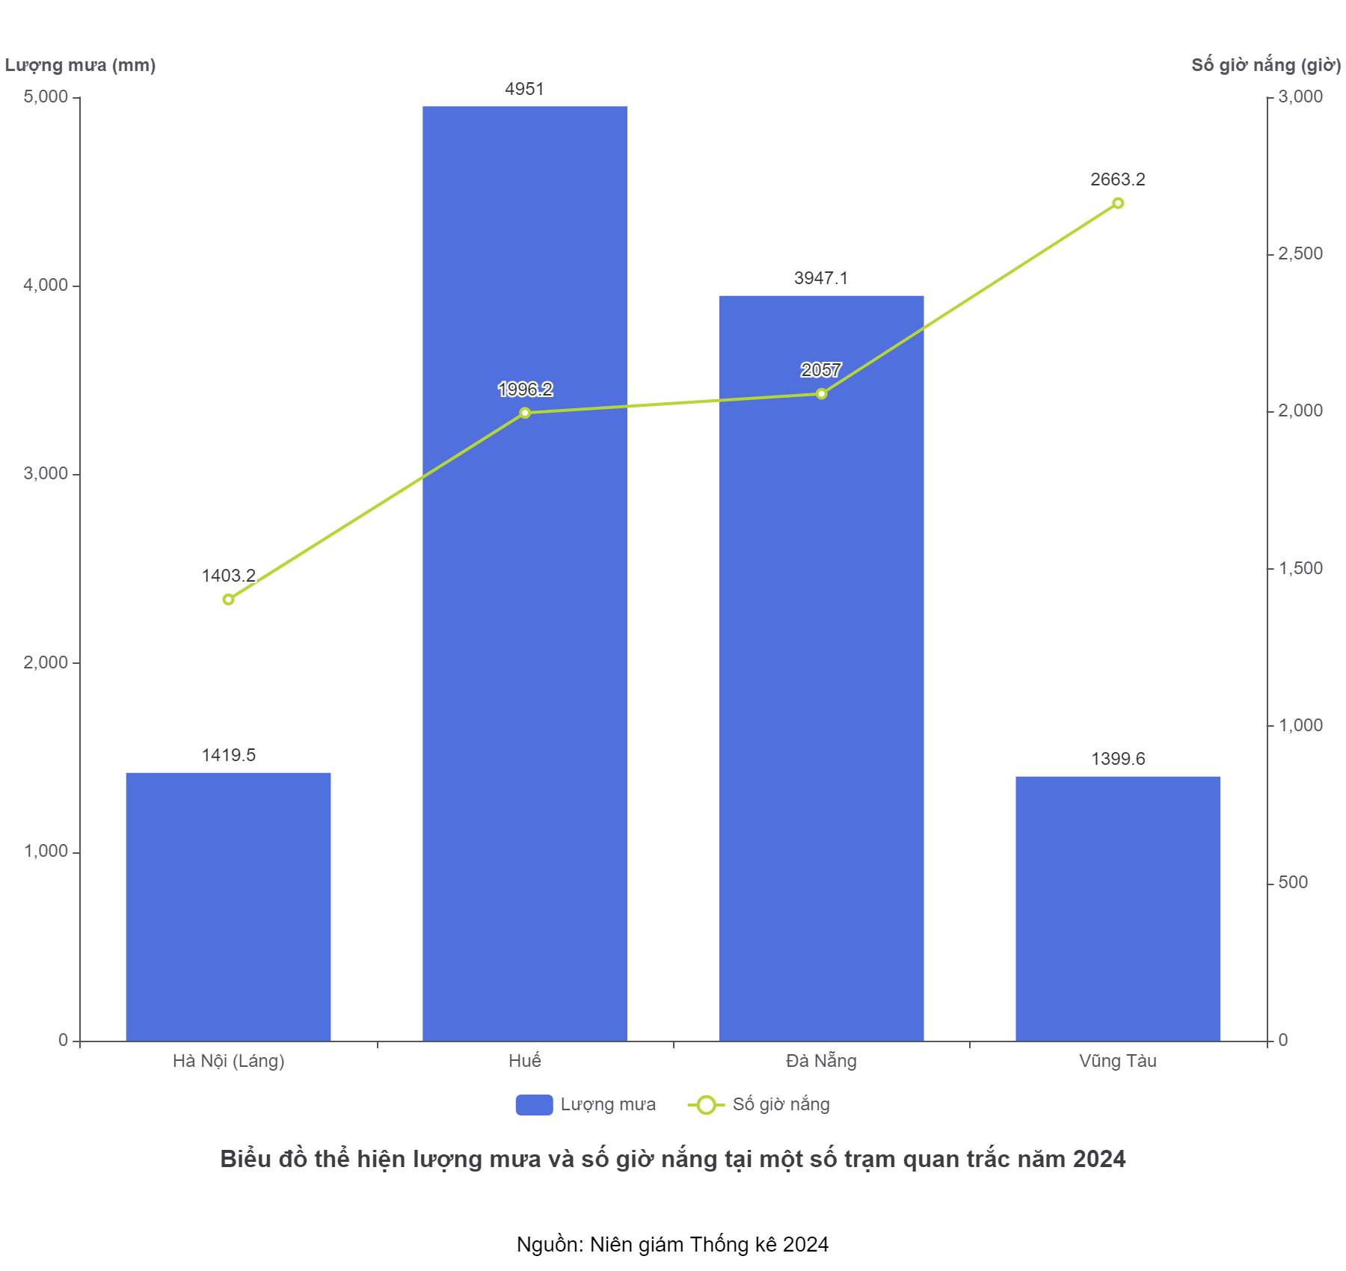
A. Tài nguyên đang bị suy giảm, môi trường ô nhiễm và thiên tai gia tăng.
B. Thiên nhiên mang tính chất nhiệt đới ẩm gió mùa và phân hóa đa dạng.
C. Địa hình đồi núi thấp chiếm ưu thế và mạng lưới sông ngòi dày đặc.
D. Sự phân bố tài nguyên không đồng đều và khó khăn trong việc quản lí.
Câu 5 (TH). Việc sử dụng hợp lí tài nguyên thiên nhiên và bảo vệ môi trường là vấn đề có ý nghĩa cấp bách ở nước ta hiện nay chủ yếu do
A. tài nguyên đang suy giảm, môi trường ô nhiễm và yêu cầu phát triển bền vững.
B. biến đổi khí hậu toàn cầu, thiên tai thất thường và tài nguyên rất hạn chế.
C. quy mô dân số tăng nhanh, nhu cầu tiêu dùng lớn và tài nguyên chưa khai thác.
D. nền kinh tế tăng trưởng nóng, cạn kiệt khoáng sản và ô nhiễm nguồn nước.

PHẦN II. Thí sinh trả lời từ câu 1 đến 4. Trong mỗi ý a), b), c), d) ở mỗi câu, thí sinh chọn đúng hoặc sai.
Câu 1. Cho đoạn tư liệu sau:
Do nằm trong vùng nội chí tuyến và khu vực gió mùa châu Á, thiên nhiên nước ta mang tính chất nhiệt đới ẩm gió mùa sâu sắc. Các khối khí hoạt động luân phiên theo mùa tạo nên sự phân hóa phức tạp của thời tiết. Đặc biệt, sự tương tác giữa gió mùa và địa hình đã làm cho chế độ nhiệt, ẩm thay đổi theo không gian và thời gian, ảnh hưởng trực tiếp đến chế độ nước sông và các hoạt động sản xuất, đời sống.
(NB) a) Tính chất nhiệt đới ẩm gió mùa của thiên nhiên nước ta được quy định chủ yếu bởi vị trí địa lí và hoạt động của hoàn lưu khí quyển.
(TH) b) Gió mùa Đông Bắc khi di chuyển xuống phía Nam vẫn giữ nguyên tính chất lạnh khô và gây mưa phùn cho vùng Nam Bộ.
(VD) c) Sự phân mùa của khí hậu và chế độ nước sông là cơ sở tự nhiên giúp hoạt động sản xuất nông nghiệp nước ta diễn ra ổn định, ít gặp rủi ro.
(VD) d) Việc xây dựng các công trình thủy lợi là giải pháp thiết yếu để ứng phó với sự phân hóa theo mùa của lượng mưa và dòng chảy sông ngòi.
Câu 2. Cho đoạn tư liệu sau:
Dựa vào bảng số liệu về tổng số giờ nắng tại một số trạm quan trắc ở nước ta giai đoạn 2020 - 2024 dưới đây:
Tổng số giờ nắng tại một số trạm quan trắc (Đơn vị: Giờ)
Trạm quan trắc | 2020 | 2021 | 2022 | 2023 | 2024
Hà Nội (Láng) | 1319,5 | 1415,4 | 1308,2 | 1403,2 | 1277,2
Huế | 2120,5 | 2096,4 | 1810,3 | 1996,2 | 1870,0
Quy Nhơn | 2610,6 | 2430,5 | 2427,5 | 2401,5 | 2461,5
Cà Mau | 2083,8 | 1870,0 | 1780,6 | 1916,7 | 1946,1
(Nguồn: Tổng cục Thống kê, 2024)
Hãy đánh giá các nhận định sau đây:
(TH) a) Nhìn chung, tổng số giờ nắng tại các trạm quan trắc có xu hướng tăng dần từ miền Bắc (Hà Nội) vào miền Nam (Quy Nhơn, Cà Mau).
(TH) b) Hà Nội có số giờ nắng thấp nhất trong các trạm trên chủ yếu do vị trí nằm sâu trong nội địa và bị địa hình núi cao che khuất.
(VD) c) Sự chênh lệch số giờ nắng giữa Huế và Quy Nhơn phản ánh sự phân hoá thiên nhiên theo vĩ độ kết hợp với tác động của địa hình dãy Bạch Mã.
(VD) d) Cà Mau là trạm có tổng số giờ nắng trung bình năm cao nhất trong bảng số liệu do vị trí nằm gần xích đạo nhất và không chịu ảnh hưởng của gió mùa.

PHẦN III. Câu trả lời ngắn. Thí sinh viết đáp án vào chỗ trống.
Câu 1 (NB). Cho bảng số liệu:
Cơ cấu tổng sản phẩm trong nước phân theo thành phần kinh tế (Đơn vị: %)
Năm | 2019 | 2020 | 2021 | 2022 | 2023
Kinh tế Nhà nước | 20,59 | 20,67 | 20,81 | 20,96 | 21,03
Kinh tế ngoài Nhà nước | 50,55 | 50,56 | 50,20 | 50,00 | 50,42
Khu vực có vốn đầu tư nước ngoài | 19,91 | 20,00 | 20,24 | 20,54 | 20,29
Thuế sản phẩm trừ trợ cấp sản phẩm | 8,95 | 8,77 | 8,75 | 8,50 | 8,26
(Nguồn: Niên giám thống kê)
Căn cứ vào bảng số liệu, hãy cho biết tỉ trọng của khu vực có vốn đầu tư nước ngoài trong cơ cấu tổng sản phẩm trong nước năm 2023 là bao nhiêu % (nhập kết quả chính xác dạng số thập phân)?
Câu 2 (VD). Cho bảng số liệu:
CƠ CẤU GDP THEO GIÁ HIỆN HÀNH PHÂN THEO THÀNH PHẦN KINH TẾ (Đơn vị: %)
Năm | Kinh tế Nhà nước | Kinh tế ngoài Nhà nước | Khu vực có vốn đầu tư nước ngoài | Thuế sản phẩm trừ trợ cấp sản phẩm
2019 | 20,59 | 50,55 | 19,91 | 8,95
2020 | 20,67 | 50,56 | 20,00 | 8,77
2021 | 20,81 | 50,20 | 20,24 | 8,75
2022 | 20,96 | 50,00 | 20,54 | 8,50
(Nguồn: Niên giám thống kê 2023)
Căn cứ vào bảng số liệu, hãy cho biết tổng tỉ trọng của khu vực kinh tế ngoài Nhà nước và khu vực có vốn đầu tư nước ngoài năm 2022 tăng bao nhiêu điểm phần trăm so với năm 2019 (làm tròn kết quả đến 2 chữ số thập phân)?
Câu 3 (TH). Cho bảng số liệu:
Cơ cấu tổng sản phẩm trong nước phân theo thành phần kinh tế giai đoạn 2019 - 2023 (Đơn vị: %)
Năm | 2019 | 2020 | 2021 | 2022 | 2023
Kinh tế Nhà nước | 20,59 | 20,67 | 20,81 | 20,96 | 21,03
Kinh tế ngoài Nhà nước | 50,55 | 50,56 | 50,20 | 50,00 | 50,42
Khu vực có vốn đầu tư nước ngoài | 19,91 | 20,00 | 20,24 | 20,54 | 20,29
(Nguồn: Niên giám thống kê)
Căn cứ vào bảng số liệu, hãy cho biết tỉ trọng tổng sản phẩm trong nước của khu vực có vốn đầu tư nước ngoài năm 2023 tăng bao nhiêu điểm phần trăm so với năm 2019?

PHẦN IV. Câu tự luận. Thí sinh trình bày lập luận đầy đủ.
Câu 1 (NB). Dựa vào kiến thức đã học, hãy trình bày xu hướng chuyển dịch cơ cấu GDP phân theo thành phần kinh tế của nước ta hiện nay.
Câu 2 (VD). Việt Nam là quốc gia có nguồn tài nguyên thiên nhiên đa dạng và phong phú, đóng vai trò quan trọng trong phát triển kinh tế. Tuy nhiên, quá trình khai thác và sử dụng hiện nay đang đặt ra nhiều thách thức lớn.
a) Tại sao vấn đề sử dụng hợp lí tài nguyên thiên nhiên và bảo vệ môi trường được quan tâm đặc biệt ở nước ta hiện nay?
b) Tại sao vấn đề sử dụng hợp lí tài nguyên thiên nhiên và bảo vệ môi trường được quan tâm đặc biệt ở nước ta hiện nay? Hãy phân tích dựa trên đặc điểm phân hóa của tự nhiên và bối cảnh thực tiễn.

ĐÁP ÁN VÀ GIẢI THÍCH

PHẦN I: TRẮC NGHIỆM
Câu 1. Đáp án: A
Nước ta nằm hoàn toàn trong vùng nội chí tuyến bán cầu Bắc.
- Đáp án A đúng vì điểm cực Bắc ở vĩ độ ${23}^{∘}{23}^{′}B$ và cực Nam ở $8^{∘}{34}^{′}B$, đều nằm trong khoảng giữa Xích đạo và chí tuyến Bắc.
- Các đáp án B, C, D sai vì lãnh thổ nước ta không thuộc các vành đai khí hậu hay vị trí này.

Câu 2. Đáp án: C
Đáp án đúng: C. Nằm hoàn toàn trong vành đai nhiệt đới, cán cân bức xạ quanh năm dương.
Giải thích:
- Căn cứ vào vĩ độ điểm cực Bắc (${23}^{∘}{23}^{′}B$) và cực Nam ($8^{∘}{34}^{′}B$), toàn bộ lãnh thổ nước ta nằm hoàn toàn trong vùng nội chí tuyến bán cầu Bắc (vành đai nhiệt đới). Hệ quả trực tiếp là nước ta nhận được lượng bức xạ Mặt Trời lớn, cán cân bức xạ luôn dương.
- A, D sai: Tính chất "ẩm", "gió mùa", "chịu ảnh hưởng của biển" là do vị trí tiếp giáp Biển Đông và nằm trong khu vực gió mùa châu Á, không chỉ do tọa độ quy định.
- B sai: Phân hóa theo độ cao do địa hình, không phải do tọa độ.

Câu 3. Đáp án: B
Chọn B.
- Giải thích: Do nằm hoàn toàn trong vùng nội chí tuyến bán cầu Bắc, góc nhập xạ lớn và có 2 lần Mặt Trời lên thiên đỉnh trong năm nên nước ta nhận được tổng bức xạ lớn, nền nhiệt độ cao.
- A sai: Độ ẩm và mưa do tác động của biển Đông và gió mùa.
- C, D sai: Chịu ảnh hưởng của gió mùa và có mùa đông lạnh là do vị trí nằm trong khu vực châu Á gió mùa.

Câu 4. Đáp án: A
Tài nguyên đang bị suy giảm, môi trường ô nhiễm và thiên tai gia tăng.
Giải thích:
- Đáp án A đúng: Đây là nguyên nhân trực tiếp và bao quát nhất khiến vấn đề này trở nên 'cấp bách'. Sự phát triển kinh tế nhanh (bối cảnh) dẫn đến khai thác quá mức làm cạn kiệt tài nguyên, xả thải gây ô nhiễm và làm gia tăng thiên tai -> cần phải sử dụng hợp lí và bảo vệ ngay.
- Đáp án B, C sai: Đây là các đặc điểm tự nhiên cơ bản (nền tảng) của nước ta (có trong bài 3), gây khó khăn nhưng không phải là nguyên nhân chính tạo nên tính 'cấp bách' hiện nay nếu không có tác động tiêu cực từ con người.
- Đáp án D sai: Đây là khó khăn trong khai thác, là một khía cạnh nhỏ, không bao quát hết lí do về môi trường và thiên tai.

Câu 5. Đáp án: A
Đáp án đúng: A.
Giải thích:
- Vấn đề sử dụng hợp lí tài nguyên và bảo vệ môi trường trở nên cấp bách (quan tâm đặc biệt) xuất phát từ thực trạng: tài nguyên thiên nhiên đang bị khai thác quá mức dẫn đến suy giảm, cạn kiệt; môi trường sống bị ô nhiễm, suy thoái.
- Đồng thời, để đảm bảo sự phát triển lâu dài cho các thế hệ tương lai (phát triển bền vững), cần phải khai thác, sử dụng tài nguyên một cách hợp lí và bảo vệ môi trường.
- Các đáp án khác sai hoặc thiếu bao quát: B (tài nguyên nước ta đa dạng, không phải "rất hạn chế"); C (tài nguyên đang bị khai thác mạnh chứ không phải "chưa khai thác"); D (chỉ nêu khía cạnh khoáng sản và nước, chưa đầy đủ).

PHẦN II: ĐÚNG/SAI
Câu 1. a. Đ, b. S, c. S, d. Đ
Giải thích:
a. 1. KẾT LUẬN: Mệnh đề này ĐÚNG.
2. GIẢI THÍCH: Tư liệu nêu: "Do nằm trong vùng nội chí tuyến và khu vực gió mùa châu Á... Các khối khí hoạt động luân phiên...". SGK Bài 2, mục I.1 khẳng định vị trí nội chí tuyến bán cầu Bắc và khu vực gió mùa châu Á quy định tính chất này.
b. 1. KẾT LUẬN: Mệnh đề này SAI.
2. GIẢI THÍCH: SGK Bài 2, mục I.1: Gió mùa Đông Bắc "suy yếu dần và hầu như bị ngăn lại ở dãy Bạch Mã". Nam Bộ chịu ảnh hưởng của Tín phong bán cầu Bắc và gió mùa Tây Nam, không chịu tác động trực tiếp của gió mùa Đông Bắc. Gió này cũng không gây mưa phùn cho Nam Bộ.
c. 1. KẾT LUẬN: Mệnh đề này SAI.
2. GIẢI THÍCH: Mặc dù tạo điều kiện đa dạng hóa cây trồng, nhưng SGK Bài 2, mục II.1 nêu rõ: "tính thất thường của thời tiết gây khó khăn cho hoạt động canh tác, kế hoạch mùa vụ, phòng chống thiên tai...". Sự phân mùa gây ra lũ lụt và hạn hán, làm sản xuất kém ổn định.
d. 1. KẾT LUẬN: Mệnh đề này ĐÚNG.
2. GIẢI THÍCH: Từ thực tế "chế độ nhiệt, ẩm thay đổi theo... thời gian" và "ảnh hưởng trực tiếp đến chế độ nước sông", kết hợp kiến thức SGK: chế độ nước sông phân thành mùa lũ và mùa cạn. Thủy lợi giúp điều tiết nước (chứa nước mùa lũ, cấp nước mùa cạn), đảm bảo sản xuất nông nghiệp hàng hóa (Bài 2, mục II.1).

Câu 2. a. Đ, b. S, c. Đ, d. S
Giải thích:
a. Mệnh đề ĐÚNG. Dựa vào bảng số liệu, Hà Nội có số giờ nắng thấp nhất (khoảng $1277−1415$ giờ/năm), trong khi các trạm phía Nam như Quy Nhơn (trên $2400$ giờ) và Cà Mau (trên $1780$ giờ) đều cao hơn hẳn. Điều này phản ánh quy luật phân hoá khí hậu Bắc - Nam: miền Nam có nền nhiệt cao, nắng nhiều hơn miền Bắc.
b. Mệnh đề SAI. Hà Nội có số giờ nắng thấp không phải do địa hình núi cao che khuất (Hà Nội thuộc ĐBSH), mà chủ yếu do ảnh hưởng của **gió mùa Đông Bắc** tạo nên mùa đông lạnh, trời nhiều mây, âm u và có mưa phùn (theo SGK Bài 3, mục 1).
c. Mệnh đề ĐÚNG. Huế (bắc đèo Hải Vân/Bạch Mã) chịu ảnh hưởng mưa lớn vào thu đông nên số giờ nắng thấp hơn hẳn Quy Nhơn (Nam Trung Bộ). Dãy Bạch Mã chắn gió mùa Đông Bắc và tác động của bão/áp thấp nhiệt đới làm phân hoá chế độ nắng giữa hai trạm này (theo SGK Bài 3, mục 2).
d. Mệnh đề SAI. Thứ nhất, về số liệu: Quy Nhơn mới là trạm có số giờ nắng cao nhất (luôn trên $2400$ giờ), cao hơn Cà Mau. Thứ hai, Cà Mau vẫn chịu ảnh hưởng của **gió mùa** (gió mùa Tây Nam gây mưa mùa hạ, làm giảm số giờ nắng), không phải "không chịu ảnh hưởng".

PHẦN III: TRẢ LỜI NGẮN
Câu 1. Đáp án: 20.29
Dựa vào bảng số liệu, cột năm 2023 và hàng Khu vực có vốn đầu tư nước ngoài, ta thấy tỉ trọng là 20,29%.

Câu 2. Đáp án: 0.08
Tổng tỉ trọng năm 2022: $50,00+20,54=70,54\%$. Tổng tỉ trọng năm 2019: $50,55+19,91=70,46\%$. Mức tăng: $70,54−70,46=0,08$ (điểm phần trăm).

Câu 3. Đáp án: 0.38
Tỉ trọng khu vực có vốn đầu tư nước ngoài năm 2023 tăng so với năm 2019 là: $20,29−19,91=0,38$ (điểm phần trăm).

PHẦN IV: TỰ LUẬN
Câu 1.
Hướng dẫn chấm điểm:
- Mở đầu: Cơ cấu kinh tế theo thành phần kinh tế nước ta có sự chuyển dịch theo hướng tích cực, phù hợp với cơ chế thị trường.
- Nội dung: Xu hướng chuyển dịch cụ thể:
- Giảm tỉ trọng của khu vực kinh tế Nhà nước.
- Tăng tỉ trọng của khu vực kinh tế ngoài Nhà nước.
- Tăng tỉ trọng của khu vực có vốn đầu tư nước ngoài.
- Kết luận: Sự chuyển dịch này là kết quả của đường lối phát triển nền kinh tế nhiều thành phần và hội nhập quốc tế.

Câu 2.
Hướng dẫn chấm điểm:
a)
- Mở đầu: Khẳng định đây là vấn đề cấp bách, có ý nghĩa sống còn đối với sự phát triển bền vững của đất nước.
- Nội dung: Do tài nguyên đa dạng nhưng có hạn, đang bị suy giảm và cạn kiệt (khoáng sản, rừng). Môi trường bị ô nhiễm do công nghiệp hóa, đô thị hóa nhanh. Biến đổi khí hậu và thiên tai ngày càng diễn biến phức tạp.
- Kết luận: Bảo vệ môi trường giúp đảm bảo cân bằng sinh thái và chất lượng cuộc sống cho thế hệ hiện tại và tương lai.
Giải thích: Cần giải thích được tính cấp thiết do: sự hạn chế của tài nguyên, tình trạng ô nhiễm môi trường gia tăng, hậu quả của thiên tai/biến đổi khí hậu và yêu cầu của phát triển bền vững.
b)
- Mở đầu: Khẳng định tính cấp thiết của vấn đề bảo vệ môi trường trong bối cảnh thiên nhiên đa dạng nhưng nhạy cảm và áp lực phát triển kinh tế.
- Nội dung: Phân tích 3 lý do chính: (1) Tính chất dễ bị tổn thương của thiên nhiên nhiệt đới ẩm gió mùa và địa hình đồi núi; (2) Tác động tiêu cực của phát triển kinh tế nóng và gia tăng dân số; (3) Ảnh hưởng rõ rệt của biến đổi khí hậu và thiên tai.
- Kết luận: Khẳng định việc sử dụng hợp lí tài nguyên là điều kiện tiên quyết để đảm bảo sự phát triển bền vững cho đất nước.
Giải thích: Cần phân tích được: Thiên nhiên nước ta đa dạng nhưng mong manh (dễ xói mòn, lũ lụt do địa hình dốc và mưa lớn). Nhu cầu kinh tế làm suy giảm tài nguyên (đất, rừng). Biến đổi khí hậu (minh chứng qua sự thất thường của bão, lũ, hạn hán) đang đe dọa đời sống sản xuất.

